Анкета животного без владельца от 17.10.2024 г.

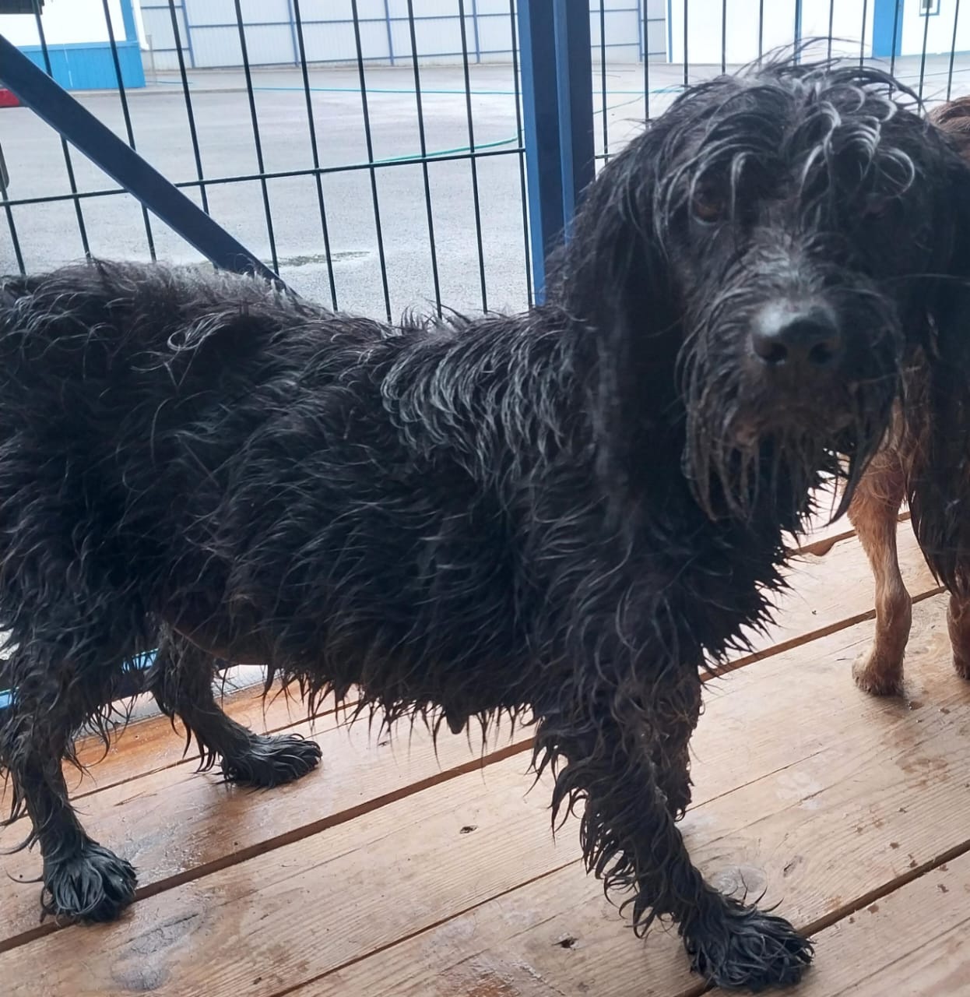 | Дата отлова, место (район, улица) | 17.10.2024 г.  г. Ставрополь,  ул. Пирогова,31
 | Вид, пол животного | Собака, сука
 | Окрас животного | черная
 | Инд. номер/маркировка животного
 | Дата операции

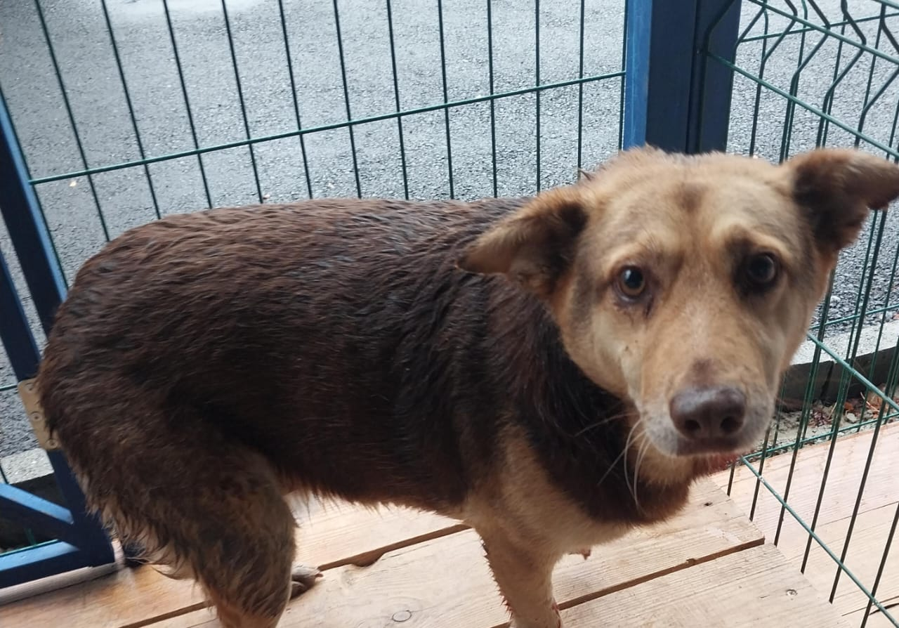 | Дата отлова, место (район, улица) | 17.10.2024 г.  г. Ставрополь,  ул. Тургенева, 9
 | Вид, пол животного | Собака, сука
 | Окрас животного | рыжая
 | Инд. номер/маркировка животного
 | Дата операции

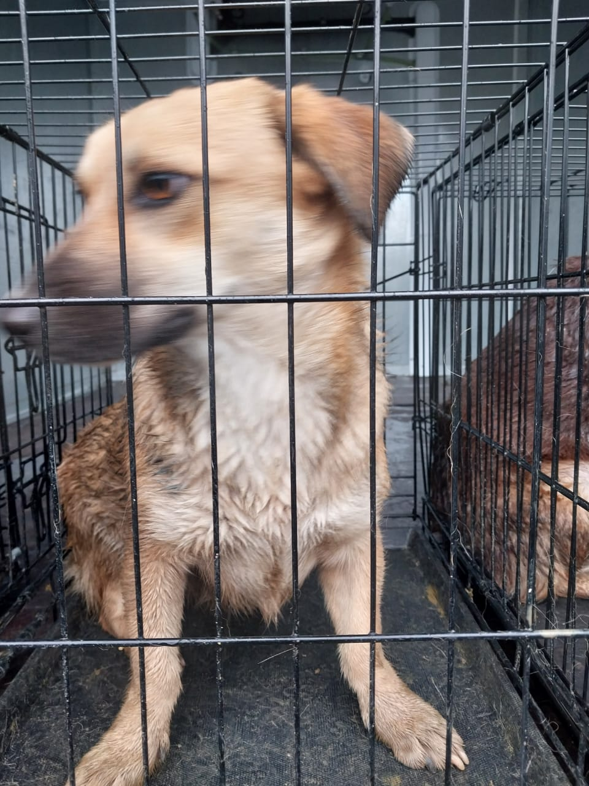 | Дата отлова, место (район, улица) | 17.10.2024 г.  г. Ставрополь,  ул. Уральская, 76
 | Вид, пол животного | Собака, сука
 | Окрас животного | Рыжая, тигровая
 | Инд. номер/маркировка животного
 | Дата операции

